¿Cuál es tu fenómeno atmosférico favorito?  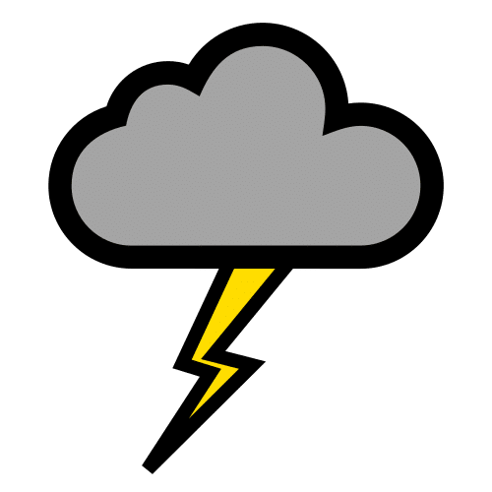 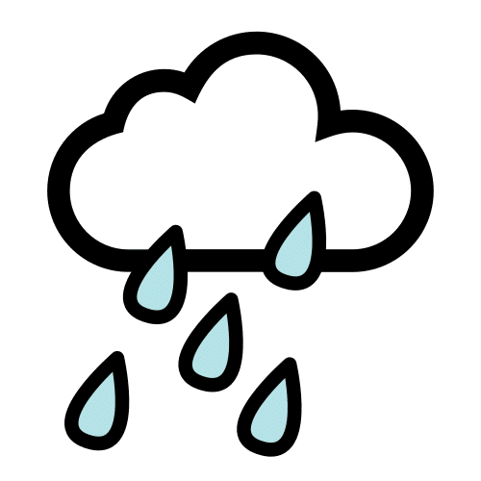
Se ha realizado una encuesta en el aula sobre cual es el fenómeno atmosférico preferido de cada alumno o alumna. A pesar de que muchos pensaban que el buen tiempo sería lo más abundante, los resultados muestran alguna sorpresa.
De acuerdo a la tabla que los recoge, calcula la frecuencia absoluta y la frecuencia relativa.
Nubes Sol Lluvia Lluvia Nubes Nieve

Sol Nieve Tormenta Nubes Lluvia Sol

Nieve Tormenta Lluvia

Opinión del alumnado:

Fenómeno  Atmosférico |  | 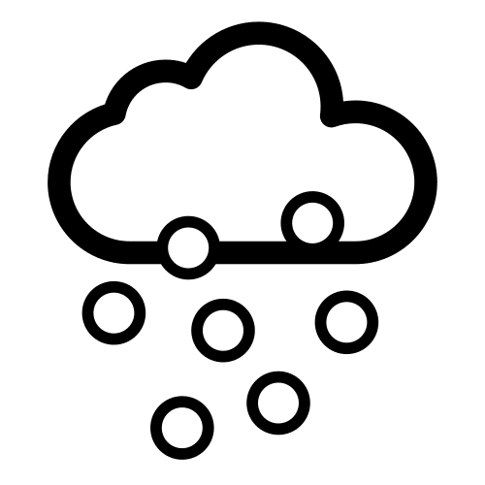 |  |  | 
Frecuencia Absoluta
Frecuencia
Relativa


“¿Cuál es tu fenómeno atmosférico favorito?”, do proxecto cREAgal, publícase coa Licenza Creative Commons Recoñecemento Non-comercial Compartir igual 4.0

